第三章 自然资源的利用与保护
第三节 可再生资源的合理利用与对策
一、选择题 （1-7单选，8-10双选）
1．关于建设三峡水利枢纽工程意义的叙述，不正确的是（ ）
A．极大减小了洪水对中下游地区环境和人民生命财产安全的破坏
B．最主要的是解决了南部沿海各省区能源供应不足的问题
C．用可再生能源代替不可再生能源，降低了大气污染
D．库区可促进渔业的发展，且有利于发展旅游业
为了解决自然资源紧张问题，一要“开源”，二要“节流”。据此回答2～4题。
2．海水淡化可以扩大淡水来源，目前世界上做得最好的国家是（ ）
A．中国
B．美国
C．埃及
D．沙特阿拉伯
3．下列做法属于“节流”的是（ ）
A．在丘陵地区修筑梯田
B．植树造林，退耕还草
C．矿产开采中采大弃小，采富弃贫
D．农业生产中应用滴灌，喷灌技术
4．对非可再生的资源来说，“开源”的最好办法是（ ）
A．限制利用
B．寻找新资源
C．禁止开采
D．综合利用
5．我国一些地区要“退耕还牧”或“退耕还林”的原因是（ ）
A．种粮食价格太低，效益不如种草和种树
B．生活提高了，人们需要更多的林产品和畜产品
C．生活提高了，要为人们提供更多的休闲、旅游场所
D．这些地方生态失衡，水土流失和荒漠化严重，须用种草、种树的方法加以改善
6．下列有关我国淡水供需情况的表述，不正确的是（ ）
A．水资源总量丰富，但人均水资源量不足
B．长江及其以南地区由于河流水污染与湖泊富营养化等原因，存在水质性缺水问题
C．黄河、淮河、海河流域，是我国水资源最为紧缺的地区
D．内流河区虽然降水少，但因地广人稀、需水量不多，而不存在水资源短缺问题
7．下列关于中国耕地资源面临的压力的叙述，不正确的是（ ）
A．耕地的地理分布很不均，人均耕地水平也存在很大差别
B．耕地面积占国土面积的比重不大，只有21％
C．随着经济的发展，非农业建设用地增长迅速，加剧了人均耕地的减少
D．耕地中高产稳产田占1／3左右，低产田也约占1／3。
右图是我国能源保障分布区示意图，完成8～10题。
8．我国能源保障水平的分布特征是（ ）
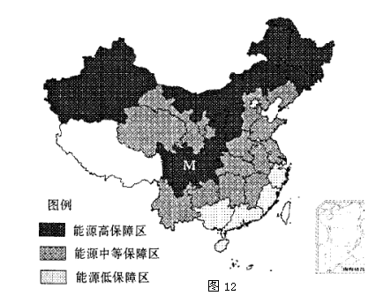
A．沿海高，内陆低
B．西部高，东部低
C．北部高，南部低
D．东部高，中西低
9．影响我国能源保障水平分布的主要因素是（ ）
A．地区能源生产总量
B．地区能源消费总量
C．地区国民生产总量
D．地区国民人口总量
10．M地区能源保障水平高，主要是因为 （ ）
A．煤炭资源丰富
B．石油资源丰富
C．天然气资源丰富
D．水能资源丰富
二、综合题
11. 阅读下列材料，回答问题。
材料一 我国再生资源利用率却远远低于发达国家，每年大约有价值900亿元的家电、塑料、纸张、建筑垃圾等废旧物资没有得到充分回收利用，且严重污染了环境。
材料二 日本每年产生60万吨电子垃圾，其中的85%得到回收，较好的防止了电子垃圾对环境的污染，实现了“商品—使用—回收—再生—商品”的良性循环。
（1）据统计，中国废塑料的回收利用率只有20%左右，而约80%被填埋焚烧。简要说明这种利用方式对环境的不利影响。

（2）结合我国国情和日本发展循环经济的经验，谈谈我国建设“资源节约型、环境友好型”社会的有效措施。

参考答案
1.B 2.D 3.D 4.D 5.D 6. D 7.B 8．BC 9．AB 10．CD
32.（1）以垃圾填埋方式处理的塑料，会在降解过程中释放出重金属，污染地下水及土壤；以焚烧方式处理塑料，造成大气污染。
（2）节约资源，提高资源利用率；清洁生产，减少污染；控制人口数量，提高环境意识；加大废旧物资的回收利用等。

